
ООО “Инновационное экологическое оборудование”
Юридический адрес: 108811, г. Москва, п. Московский,
22-й км Киевское шоссе, влд. 4, стр. 2
ИНН 9724018440/КПП 775101001 ОГРН 1207700277400
р/с 40702810638000261496 к/с 30101810400000000225
БИК 044525225 в ПАО СБЕРБАНК
т. 7(800)350-34-36 ( бесплатно по РФ) www.greenlos.ru

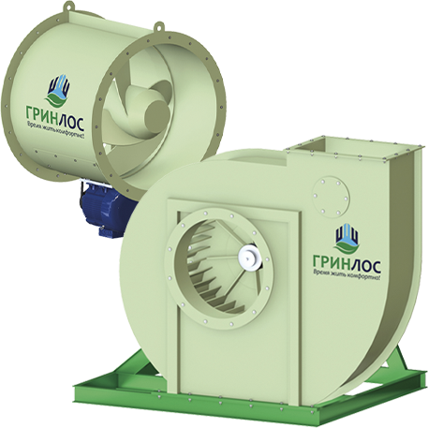

ОПРОСНЫЙ ЛИСТ
НА ПРОЕКТИРОВАНИЕ И ПРОИЗВОДСТВО
ВЕНТИЛЯТОРЫ ГРИНЛОС

№ | Наименование параметра / Раздел | Варианты выбора / Поля для заполнения
1 | Общие вопросы (заполнение обязательно)
1.1 | Организация / ИНН
1.2 | Контактное лицо (ФИО, должность)
1.3 | Телефон / E-mail
1.4 | Адрес объекта строительства
1.5 | Дата составления
2 | Общие параметры оборудования
2.1 | Количество аппаратов, шт
2.2 | Вид климатического исполнения по ГОСТ 15150
3 | Место установки
3.1 | Улица | Да / Нет
3.2 | Помещение | Да / Нет
3.3 | Температура места установки, °С
4 | Желаемые параметры вентилятора
4.1 | Материал изготовления | Полипропилен (Химстойкий)
4.2 | Производительность, м³/ч
4.3 | Полное давление вентилятора, Па
4.4 | Точная маркировка ВЦ (ВР) (при наличии)
4.5 | Положение корпуса, направление вращения рабочего колеса (определяется со стороны всаса)
5 | Характеристики перемещаемой среды
5.1 | Наименование химии в перемещаемой газовой смеси
5.2 | Температура среды,  t °С
5.3 | Концентрация, %
5.4 | Взрывоопасность | Да / Нет
5.5 | Пожароопасность | Да / Нет
5.6 | Наличие абразивных свойств перемещаемой газовой смеси | Да / Нет
5.7 | Другие характеристики среды (если да, укажите)
6 | Дополнительная комплектация
6.1 | Полимерная крышка на болты ступицы | Да / Нет
6.2 | Гибкие вставки | Да / Нет
6.3 | Виброизоляторы | Да / Нет
6.4 | Дренажный патрубок | Да / Нет
7 | Дополнительные сведения
7.1 | Другие сведения (особые требования к электродвигателю, частотному преобразователю и т.п.) | Предоставляется при наличии

